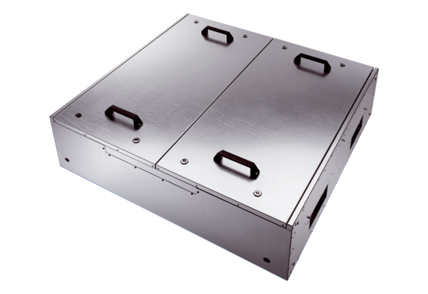Schallgedämmte Flachbox für Zuluft mit zwei Luftfilter KFR 9030-FVerpackungseinheit: 1 StückSortiment: K
Artikelnummer: 0080.0881Hersteller: MAICO

